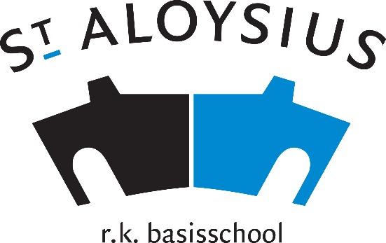

Basisschool Aloysius in Gouda is op zoek naar
leerkrachten
met hart voor onderwijs!
Voor diverse groepen; start in overleg.

Wie zijn wij?
- Onze school is een mini-maatschappij waarin we iedereen van harte verwelkomen. Bij ons leer je om zorg te dragen voor jezelf, elkaar en de leefomgeving.
- We geven het beste van onszelf en zijn eerlijk over waar we het nog niet kunnen. Reflecteren op ons eigen handelen is in onze samenwerking heel gewoon. We ontwikkelen continu. Zo worden we iedere dag vaardiger.
- Bij ons leer je zittend, staand en bewegend. Soms uit een boek soms met je handen uit de mouwen. Je kent je eigen doelen en daar werk je samen met anderen aan.
- Wij zijn een katholieke school. Dat betekent voor ons dat jij erbij hoort wat je wortels ook zijn. Jij bent waardevol voor ons.

Wat vragen wij?
Ik ben vaardig. Dat betekent dat ik doe wat ik kan en dat ik iedere dag bij leer.
Ik ben verbindend. Dat betekent dat jij en ik het samen doen.
Ik ben verantwoordelijk. Dat betekent dat ik aanspreekbaar ben en doe wat nodig is.

Wat bieden wij?
Een gezellig, professioneel team, waarin we veel van elkaar leren. Een team waarin jouw stem telt. We zijn blij dat je er bent, want de school zijn we samen.

Doe je ook mee?
Laat deze unieke kans niet aan je voorbij gaan en reageer zo snel mogelijk. We ontvangen je sollicitatiebrief en CV graag via directie.aloysius@degroeiling.nl. Heb je naar aanleiding van deze vacature vragen, bel dan gerust met Roelof Kremer (directeur) op 0182-515338.

Misschien werk jij binnenkort wel op de basisschool met de twee mooiste monumentale gebouwen van Gouda!

De Aloysiusschool in Gouda is onderdeel van stichting De Groeiling die met 24 scholen het katholiek en interconfessioneel primair onderwijs verzorgt in de gemeentes Gouda, Bodegraven-Reeuwijk, Alphen a/d Rijn, Waddinxveen, Krimpenerwaard, Zuidplas en Oudewater. Met bijna 500 medewerkers geven wij onderwijs aan ruim 4.800 leerlingen. Kijk op www.degroeiling.nl voor onze andere vacatures.

